

天纵进销存管理系统（V6.0.0）
系统介绍白皮书

吴作文
项目经理

公司：天纵国际软件
网址：www.zoomsky.cn
电话：(86)731-88674328
电邮：sales@zoomsky.cn

联系:

==开发背景==

进销存系统是对企业生产经营中进货、出货、批发销售、付款等进行全程跟踪管理，从接获订单合同开始，进入物料采购、入库、领用到产品完工入库、交货、回收货款、支付原材料款等，每一步都为您提供详尽准确的数据。有效辅助企业解决业务管理、分销管理、存货管理、营销计划的执行和监控、统计信息的收集等方面的业务问题。

随着信息技术的飞速发展，企业进销存的管理应用相应的软件使这一动态的进销存过程更加有条理，应用进销存管理，不仅使企业的进销存管理实现了即时性，结合互连网技术更使进销存管理实现了跨区域管理。

目前市面上的进销存系统主要存在以下问题：
1.不同行业，甚至同一行业不同物料管理模式差异很大，在开发过程中往往需要根据不同行业的特性，进行定制化开发，主要原因在于物料管理系统的灵活性和可扩展性不足；
2.虽然企业信息化的目的是要达到“物流、资金流、信息流三流合一”的目的，但大多数系统在分析层面和设计层面（尤其是数据库设计层面）对于“物流、资金流”的设计缺乏足够的重视，造成在信息流的不畅，虽然在实现层面采用大量的代码来实现上述功能，但由于设计方面的缺陷，只能是治标不治本；
3.不同企业的业务流程不同，对于同一单据的处理流程不尽相同，现有系统在设计和实现中往往采用功能配置的方法加以实现。功能配置的方法虽然能够实现流程的定制功能，但往往需要大量代码维护复杂的业务逻辑，在业务流程需要扩展或者系统功能发生扩展的时候，不便于系统的快速升级。
4.目前市面上的进销存软件基本都是C/S架构，这对分布在各地的公司或连锁店管理很不方便，另外，如果企业规模较大时，系统部署维护也是一件很痛苦的事。

为解决上述问题，需要从设计层面入手，精心构思和设计系统，使之具有更好的可扩展性、适应性等，满足不同行业的业务需求。如采用平台式架构，用户可根据公司实际情况随时进行系统扩展和调整，采用B/S架构，通过IE进行系统操作，方便分公司和分店管理及系统部署及维护。

天纵进销存管理系统就是这样一款系统，她基于“天纵智能开发平台”开发，每个模块用户均可进行扩展和调整，从而满足企业不断变化的管理需要。

==系统简介==

“天纵进销存管理系统”是一个集“进、销、存、财”四位一体的全功能商贸管理软件。可以通过网页（WEB）、客户端（WIN）、手机APP、手机浏览器、微信端等多种方式进入操作，用户可以根据自己的情况和便利性选择设备和入口方式。

“天纵进销存管理系统”采用前沿的AJAX免刷新技术，实现如同桌面程序一样的操作体验，同时界面精美简洁，操作简单，上手极快。

“天纵进销存管理系统”采用了大量自动化技术和智能技术，并支持批量录入或导入，大大地减少了操作人员的工作量，绝大多数数据自动生成，如“销售单”自动生成“出库单”，“出库单”自动过账到库存日记账中，存库日记账、库存余额、利润全部自动算出，并自动动态生成各种统计分析报表。

“天纵进销存管理系统”和EXCEL办公软件完美集成，单据打印模板和报表基本都是用EXCEL制作，所有数据均可和EXCEL进行导入导出，这对熟悉EXCEL的操作员来说大大降低了系统管理难度。

“天纵进销存管理系统”基于天纵智能开发平台开发，这意味着软件界面信息、数据结构、功能模块及数据处理算法均可随意修改，用户可根据自身实际情况自行组装、修改模块，甚至可开发新的应用系统。是目前市场上少见的一款务实、经济、高效、灵活的企业管理系统。
“天纵进销存管理系统”可集成天纵智能开发平台上其他系统（如门户网站、电子商务系统、协同办公系统、客户关系管理系统、会员管理系统、人力资源管理系统、财务管理等系统 、资产管理系统、项目管理系统、ISO体系管理系统等），用户可根据需要选择集成，构建企业全面信息化管理平台。

天纵进销存管理系统结构图如下：
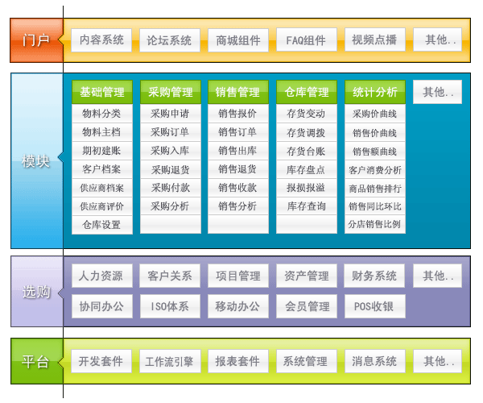
主要功能模块清单

1.基础管理：物料分类、物料主档、物料录入模板、物料状态管理、客户档案、供应商档案、供应商评价、物流公司档案、仓库设置、期初建账、开店申请
2.采购管理：新品申请、新品申请、采购申请、采购订单、采购入库、采购退货、应付款管理、付款单
3.库存管理：库存台账、物料调拨、领料单、退料单、成品入库、其他出库、其他入库、库存盘点、物料报损、物料报溢、存货查询、商品调价、库存结账
4.销售管理：网上订单、销售报价、销售订单、销售出库、销售退货、应收款管理、收款单、单据核销
5.配送管理：要货申请、配货管理、配送管理、配送收货、配送退货
6.零售管理：门店任务管理、门店零售、零售退货、零售现金存款单、门店库存盘点、交接班管理、调价申请、商品淘汰申请、促销管理、优惠券管理
7.统计分析：采购汇总分析、销售汇总分析、采购价格曲线图、销售价格曲线图、销售额曲线图、客户消费情况分析、业务员销售排行、商品销售额排行、商品销售比例图、部门销售比例图、总销售额同比、客户消费同比、业务员销售同比、部门销售额同比
天纵进销存管理系统流程图如下：

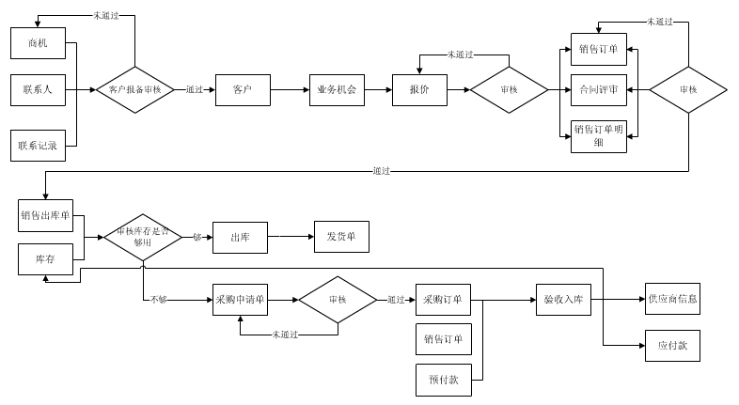

==功能清单==

一、基础管理

天纵进销存管理系统基础管理模块包括物料分类、物料主档、物料录入模板、物料状态管理、客户档案、供应商档案、供应商评价、物流公司档案、仓库设置、期初建账、开店申请等，管理系统基础数据。

主要特色：
1.物料分类树可以自定义无数层次，可以设置是否加入到网上商城。
2.物料主档设置安全存量和最大存量，并自动根据存货日记账更新目前存量，并对低于安全存量或高于最大存量的物料进行不同底色的标注，以作提醒。
3.在客户档案和供应商档案中可以查看客户所有相关的销售订单、退货记录、收款记录等。
4.在供应商档案中可以查看供就商所有相关的采购订单、退货记录、付款记录等。并可对供应定期评价，评价记录进入公司ISO体系管理系统，作为质量记录。
5.仓库设置用于实现多仓库管理或分店管理，每个分店可视为一个仓库，并可与操作员进行关联，操作员根据根据操作自己的管理的仓库。从而实现分店管理。
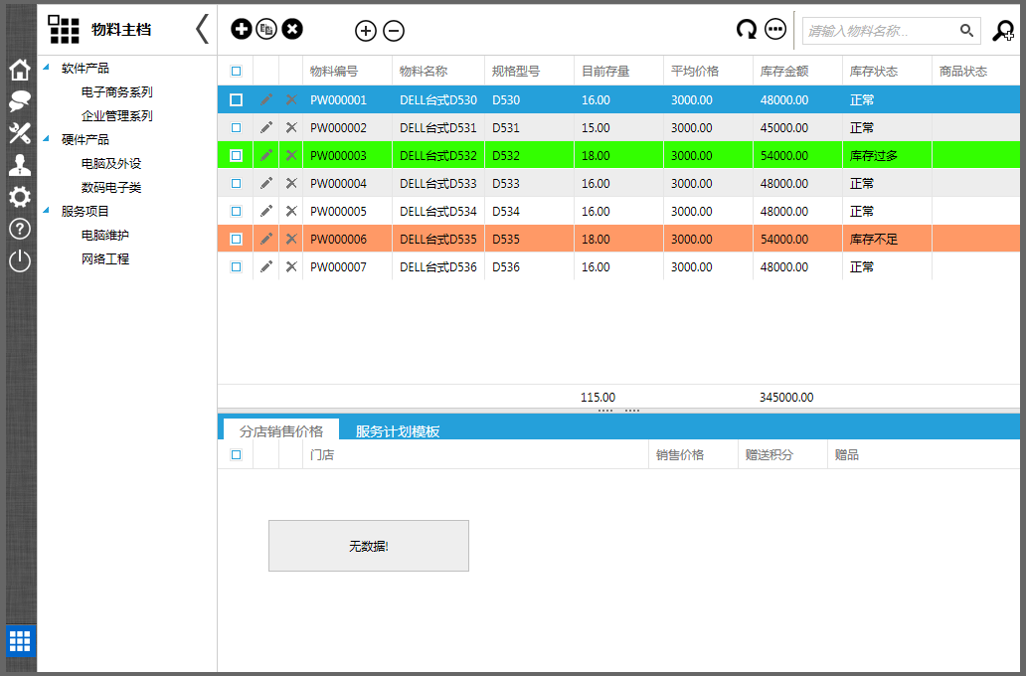

二、采购管理

天纵进销存管理系统采购管理模块实现从采购申请到采购入库、付款的全过程管理。主要模块包括新品申请、新品申请、采购申请、采购订单、采购入库、采购退货、应付款管理、付款单等。

主要特色：
1.采购申请单为各部站各分店要货申请提供管理平台，经过审批的申请单可以直接生成采购单。
2.审批后的采购单可以生成入库单，可以分批多次生成多张入库单。
3.可以自定义各类单据审批流程，也可直接指定审批人在工作提醒中进行审批，支持手机审批单据，审批后的单据除系统管理员外，其他人不可以修改。
4.采购申请单可直接生成采购单，采购单可分批或一次生成入库单，入库单可在退货时整单或部分生成退货单，入库单、退货单审批后自动更新存货日记账和库存余额。
5.采购付款后，会自动更新采购单的已付金额及尚欠金额。
6.系统提供了各类采购分析报表，如按供应商或物料进行采购汇总，物料采购价格年度变化曲线图等。

单据WEB界面如下：
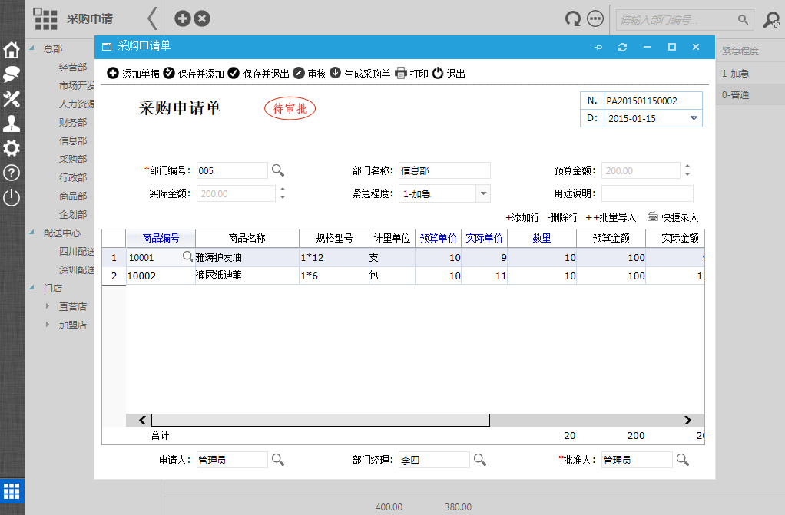
单据C/S客户端界面如下：
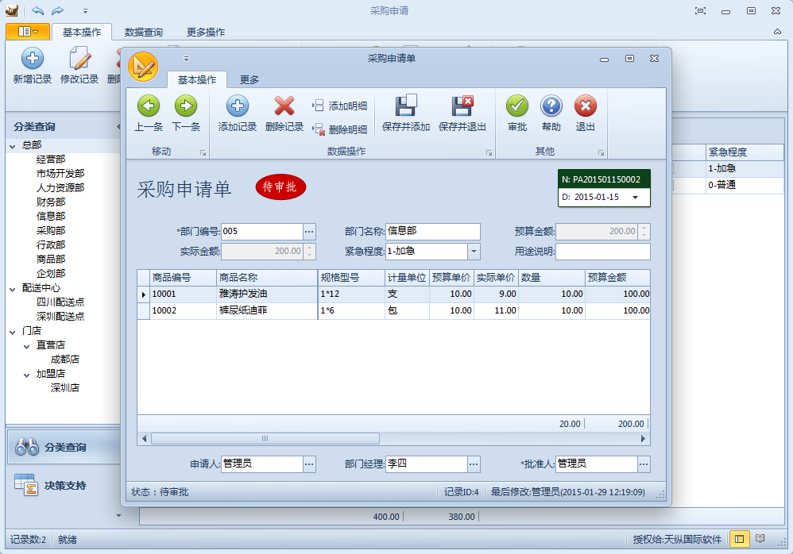

三、销售管理

天纵进销存管理系统销售管理模块实现从报价到销售出库、收款的全过程管理。主要模块包括网上订单、销售报价、销售订单、销售出库、销售退货、应收款管理、收款单、单据核销。

主要特色：
1.销售管理模块可网上商城系统集成，同时也对网上商城系统的销售单进行管理。
2.可以自定义各类单据审批流程，也可直接指定审批人在工作提醒中进行审批，支持手机审批单据，审批后的单据除系统管理员外，其他人不可以修改。
3.销售报价经过审批后可以直接生成销售单。
3.审批后的销售单可以生成出库单，可以分批多次生成多张出库单。出库单可在退货时整单或部分生成退货单，出库单、退货单审批后自动更新存货日记账和库存余额。
5.销售收款后，会自动更新销售单的已付金额及尚欠金额。
6.系统提供了各类销售分析报表，如按客户或商品进行销售汇总，销售价格料年度变化曲线图等。
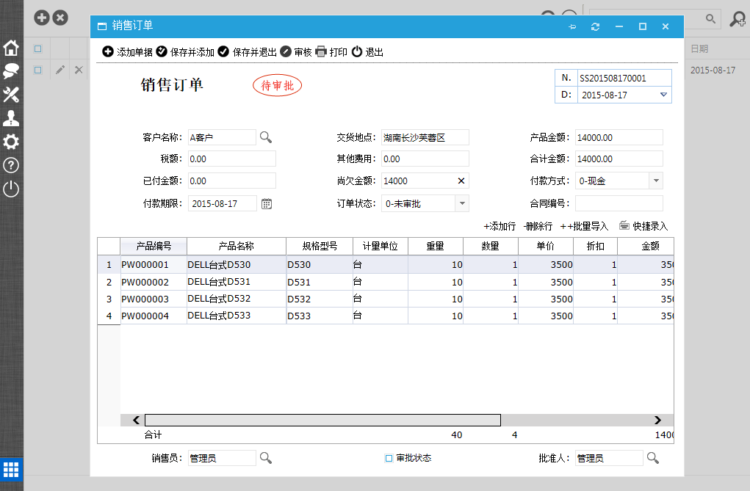
可自定义字段和计算规则的单据界面

四、库存管理

天纵进销存管理系统库存管理模块实现物料库存管理。主要模块包括库存台账、物料调拨、领料单、退料单、成品入库、其他出库、其他入库、库存盘点、物料报损、物料报溢、存货查询、商品调价、库存结账。

主要特色：
1.存货变动中记录中物料所有库存变化情况，并可在单据号中点击打开相关单据。
2.调拨单、报损报溢单审批后自动更新存货日记账和库存余额。
3.盘点时，可批量导入要盘点的物料和目前账面库存量。
4.库存查询先列出物料总量及余额，点击展开查看各分仓库/分店目前此货物存量及余额。
5.存货台账在选择要查看的物料后，列出此物料所选时间范围内的进去明细清单。
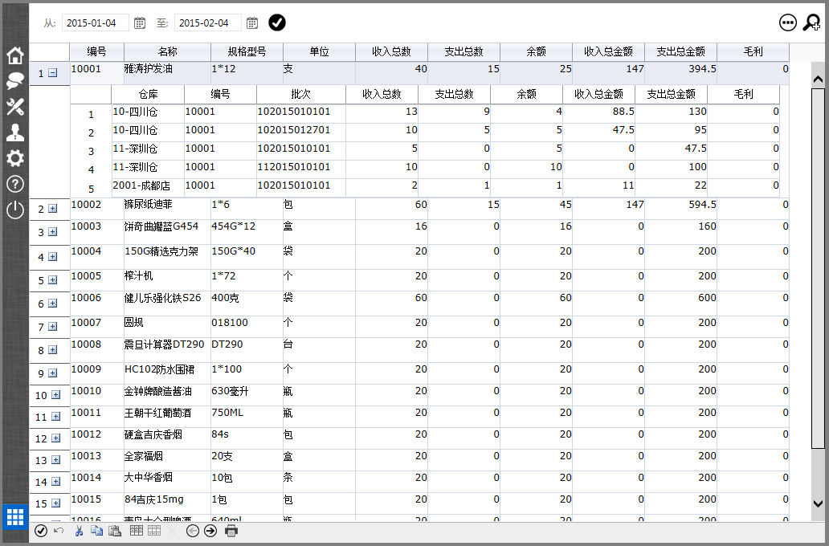

五、配送管理

一个配送中心配送多个卖场门店，采用“库存共用、分散经营、统一配送”的销售物流模式。
模块结构图：
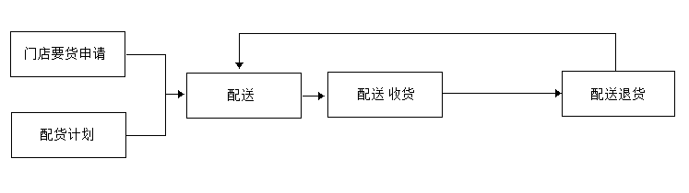
模块流程说明：
门店发起要货申请或由配送中心根据门店库存情况和补货规则填写配货计划单（包括自动配货和手工配货），配货中心根据这两种要货申请进行配送（如果库存不够，则提出采购订货，交由采购部门处理，进入采购流程），可以由配送中心仓库进行配送，也可以从其他门店仓库进行调拨，门店配送顺序根据公司设定的规则进行（按要货申请先后、门店销售量等），门店检收入库，如果商品检验出现问题，则拒收退货，如果和申请单有差异，可再次填写要货单，交总部稽查，再交配送中心处理。
模块包括：门店要货申请、配货管理、配送管理、配送收货、配送退货

六、零售管理

销售管理模块集中管理门店和销售等各种渠道的销售数据，用户根据自己的权限查看其中的数据，如总部查看所有门店销售数据，分公司查看自己管理范围内的门店销售数据，而门店则只能查看本门店的销售数据。
总部制作销售任务，作为各门店工作目标和考核依据，月底根据实际销售量和销售任务进行比较，得出分析报表。
门店通过POS系统进行日常收银和盘点工作。
如果门店想进行商品调价，填定调价申请单，交由总部进行审核，审核通过后，由总部统一制定调价策略。
总部统一制作促销策略，并设置到总部管理系统中，门店系统自动读取总部促销策略数据，进行销售。

模块包括：开店申请、门店零售单、零售退货单、调价申请、商品淘汰申请、促销管理、优惠券管理

七、统计分析

本模块对进销存数据进行各类分析和统计，主要包括采购汇总分析、销售汇总分析、采购价格曲线图、销售价格曲线图、销售额曲线图、客户消费情况分析、业务员销售排行、商品销售额排行、商品销售比例图、分店销售比例图、总销售额同比环比分析、客户消费同比环比分析、业务员销售额同比环比分析、各分店销售额同比环比分析等。

主要特色：
1.所有统计分析语句和报表格式可以自行修改或重新定义，也可设计其他统计分析图表表。
2.年度变化曲线可以移动到上一年度或下一年度。
3.同比环比分析可以移动到上一个月度或下一个月。
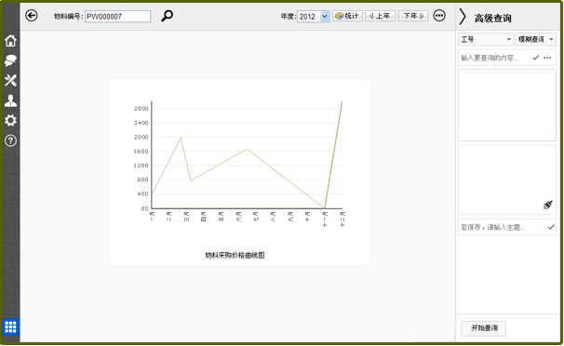
物料采购价格年度变化曲线图
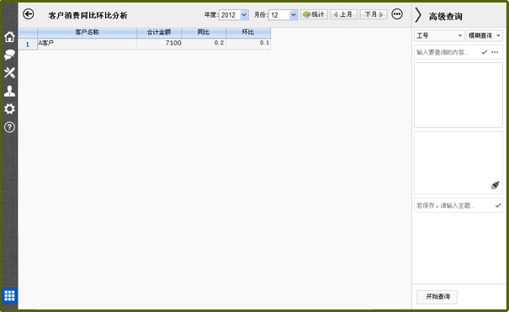
客户销费同比环比分析

六、基础平台

“天纵智能开发平台”是一款不需要懂开发语言就可快速开发系统的智能开发平台，是配置型平台。开发成本低，速度快速，开发出来的产品性能稳定。

“天纵进销存管理系统”基于“天纵智能开发平台”开发而成，本平台界面精美，操作简单方便。可以方便进行系统扩展和业务调整，定义自己的质量记录格式和流程。开发过程非常简单快捷，无需编码，只要你懂业务流程，就可开发和修改系统。可将多个服务器的多个数据库集成到同一平台上，可以将公司多个旧系统集成在一起，有效解决信息孤岛。实现多个系统之间的数据互相利用，最大限度地共享资源。还可将分布在各地服务器上的系统集成到同一平台上，分配权限，在同一个界面上操作各地各分公司系统。

主要功能特色：
1.一次开发，同时生成B/S、C/S、APP（手机客户端）、微信等多种操作方式，满足不同用户不同的操作习惯。其他平台一般只有B/S操作界面。
2.采用Ajax+JQuery+PhoneGAP+HTML5技术，页面免刷新，WEB操作具有桌面系统一样的良好操作体验。
3.配置一下，即成系统，比其他平台开发更加简单高效，任何人均可开发，不需要懂开发语言就可开发系统（其他平台开发基本都要懂开发语言）。开发成本低，速度快速，开发出来的产品性能稳定。
4.一次性购买，无限分发销售，即你销售你开发的系统时无需再买平台了，其他平台一般按项目收费，费用较高。
5.最新iOS7/WIN8时尚简约扁平界面风格。其他平台还是老的界面风格。
6.可以开发企业门户网站、电子商务平台，且一次开发，同是生成电脑网站、手机网站、微信网站，同一域名登录，自动适应屏幕。其他平台基本没有网站和电子商务开发功能。
7.支持各种主流的数据库MS SQL Server、Oracle、MySQL、SQLite、Access等。
8.可直接用EXCEL表格文件作为记录，在线填写修改，记录以文件方式保存，并可自动将EXCEL中的数据保存到数据库对应的表字段中。
9.可操作多个数据库，可将多个服务器的多个数据库集成到同一平台上，集成企业原有旧系统到平台上。支持多账套，每个账套一个数据库。
10.提供了许多实用的内置工具，以提高开发效率，您无需开发便可直接在自己的系统中利用这些工具，内置工具会越来越多，新加的工具用户可以再次使用。
11.支持自己编写代码扩展平台功能。或无缝接入自己开发的页面。
12.提供多种报表方案和组件，可以开发任意形式报表。也可接入自己的报表工具。
13.插件式功能模板，不断增加的插件让平台适应各种应用开发和最新技术的接入。
14.平台已配置好了商业企业和工业企业的全套管理系统，共计上千个模块。用户无须重头开始开发，而只须在这些模块基础上结合企业个性化需求稍作修改即可，大大节省了开发时间。
15.多种硬件接口，可以简单接入多种常用的硬件设备，不断增加的硬件接口开发者可以通过升级平台轻松享用。

有了此基础平台支持，用户可以根据自己业务变化，随时调整进销存管理系统功能，以满足公司不断发展变化的需要。

----------------------------------------------------------------------------------------------------------------------
天纵国际软件市场部
www.zoomsky.cn
sales@zoomsky.cn
电话：(86)731-88674328

